Documentación del proyecto: Lista de Contactos con Búsqueda

- Introducción. – Este proyecto consiste en el desarrollo de una aplicación web básica en PHP para la gestión de contactos de usuarios.
El sistema permite agregar, editar, eliminar y buscar contactos almacenados en una base de datos MySQL.
El objeto principal es facilitar la búsqueda de contactos a través de diferentes campos, con nombre o apellido, realizando las consultas directamente en el servidor para garantizar eficiencia y seguridad.
Además, el proyecto fue desarrollado siguiendo prácticas como:
- Arquitectura MVC (Modelo – Vista – Controlador) para una mejor organización del código.
- Validaciones de campos en los formularios para asegurar datos correctos.
- Manejo de errores para evitar que el sistema muestre mensajes técnicos al usuario final.
- Protección contra SQL Injection usando consultas preparadas.
- Navegación fluida entre las diferentes secciones de la aplicación
También se incluye un script SQL para la fácil creación de la base de datos y la inserción de datos de prueba.
- Instrucciones Detalladas. –
  - Preparación de la Base de Datos. –
Pasos:
- Abrir Laragon y asegurarse que Apache y MySQL estén encendidos.
- Abrir la terminal e iniciar MySQL (mysql -u root).
- Crear la base de datos:
CREATE DATABASE contactos_db;
USE contactos_db;
- Crear la tabla contactos:
CREATE TABLE contactos (
id INT AUTO_INCREMENT PRIMARY KEY,
nombre VARCHAR (50) NOT NULL,
apellido VARCHAR (50) NOT NULL,
teléfono VARCHAR (20) NOT NULL
);
- Insertar algunos datos de prueba:
INSERT INTO contactos (nombre, apellido, teléfono) VALUES
(‘Juan’, ‘Perez’, ‘123456789’),
(‘Maria’, ‘Gomez’, ‘987654321’),
(‘Carlos’, ‘Lopez’, ‘555123456’);

  - Instrucciones para el Uso de la Aplicación:
Pasos:
- Copiar el proyecto en: C:\laragon\www\lista_contactos
- Asegurarse que la estructura de carpeta sea:
lista_contactos/
controladores/
modelos/
vistas/
conexion.php
index.php
- Abrir el navegador y entrar a:
http://localhost/lista_contactos/

  - Guía de Uso:
    - Agregar un Nuevo Contacto:
- Haz clic en el botón “Agregar Contacto”
- Llena el formulario con:
- Nombre
- Apellido
- Teléfono
- Haz clic en “Guardar”
- Si hay campos vacíos o datos incorrectos, aparecerá un mensaje de error.
    - Buscar un Contracto:
- En la barra de búsqueda escribe el nombre o apellido del contacto que deseas encontrar.
- La lista de contactos se actualizará automáticamente mostrando solo los que coincidan con tu búsqueda.
    - Editar un Contacto:
- En la lista de contactos, ubica el contacto que quieres editar.
- Haz clic en el botón “Editar”.
- Se abrirá un formulario con los datos actuales del contacto.
- Modifica los datos que necesites y haz clic en “Actualizar”.
- Si todo es correcto, el contacto se actualiza en la lista.
    - Eliminar un Contacto:
- En la lista de contactos, ubica el contacto que quieres eliminar.
- Haz clic en el botón “Eliminar”.
- Confirmas la eliminación y el contacto será eliminado de la base de datos.

    - Navegar entre Secciones:
- Desde cualquier pantalla puedes volver a:
- Inicio (ver todos los contactos).
- Agregar Contacto.
- Usa los botones de navegación en la página para moverte fácilmente.
    - Validaciones y Mensajes de Error:
- Si intentas guardar un contacto con datos vacíos o inválidos, aparecerá un mensaje de error indicado el problema.
- Todos los formularios validan la información antes de enviarla al servidor.
- Si ocurre un error interno, se muestra un mensaje claro para que el usuario entienda que paso.
- Diagrama Entidad – Relación:

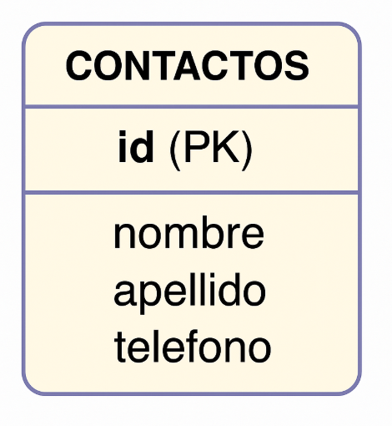

El Diagrama Entidad – Relación de este proyecto es sencillo porque la aplicación maneja una única entidad principal: Los contactos.
Cada contacto tiene solo 3 características importantes:
- Nombre
- Apellido
- Teléfono
No hay relaciones entre múltiples tablas, ni datos complejos como direcciones, empresas, usuarios, etc.
Enlace de repositorio de GitHub: https://github.com/IsraelFuertes/Proyecto_lista_contactos.git

Nota: Soy consciente que uno de los requisitos era usar 2 tablas, intente que el nombre y apellido sea en una tabla separada a la de sus números, pero al final con la búsqueda se me complicaba, ya que tenía varios errores en las vistas, entonces opte por hacer los tres en una sola tabla lo cual resulto más viable.

